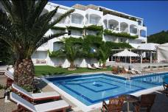
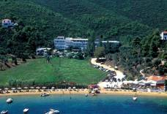
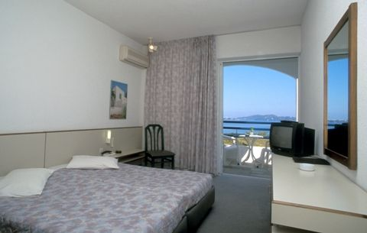
HOTEL PLAZA 3*
TRANSPORT AVION - CURSA CHARTER
PLECARI DIN BUCURESTI, CLUJ NAPOCA SI TIMISOARA

Localizare: hotelul este situat langa plaja, si este inconjurat de plantatii de maslini si pini. La 70 m se afla portul Kanapitsa de unde se poate lua vaporul pana in oras. Distanta pana la aeroportul din Skiathos este de 8 km.

Facilitati hotel: room service, transfer oras, baby sitting, curatatorie ecologica, acces internet, birou de schimb valutar, lift, seif, spatiu depozitare bagaje, parcare gratuita, terasa si gradina. Va puteti distra pe una din plajele din apropiere practicand unul dintre sporturile acvatice sau navigand cu barci motorizate si canoe. Daca doriti sa faceti putina miscare, terenurile de tenis si cel de gimnastica va stau la dispozitie. Hotelul ofera: salon de biliard, tenis de masa, scufundari, hipism, piscina in aer liber, scoala de schi nautic, sauna si masaj.

Facilitati camere: TV, telefon, radio, CD player, aer conditionat, minibar, frigider, baie cu dus, uscator de par, balcon. Camerele au vedere la mare, spre plantatia de maslini sau padurea de pini.
Site oficial hotel: www.plaza.gr

